Crear, usar y modificar una BD en SQL SERVER

A continuación, se van a explicar los pasos a realizar para construir y utilizar una base de datos sencilla.

* **Paso 1.** Abrir el SQL Server Management Studio y conectarse como administrador

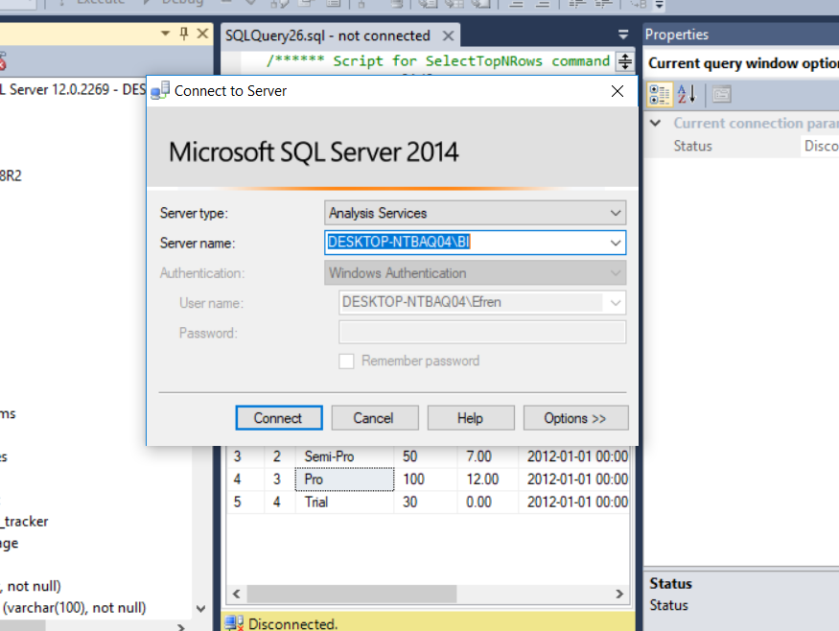

* **Paso 2.** Una vez conectado en la parte izquierda se muestran las BD alojadas en el servidor, por defecto las del sistema () y otras si se han creado previamente.

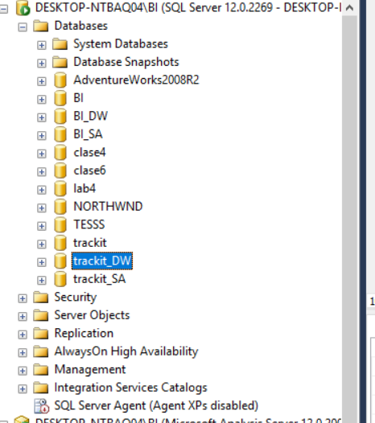

* **Paso 3.** Abrir una consulta en la conexión actual

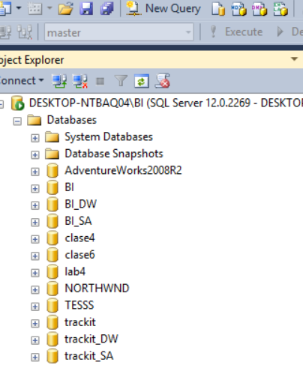

* **Paso 4.** Ejecutarlas siguientes instrucciones. Recordar que en el estándar la instrucción termina con punto y coma

--Instrucción para **crear** la base de datos

**CREATE DATABASE *prueba;***

--Instrucción para **seleccionar** la base de datos a utilizar

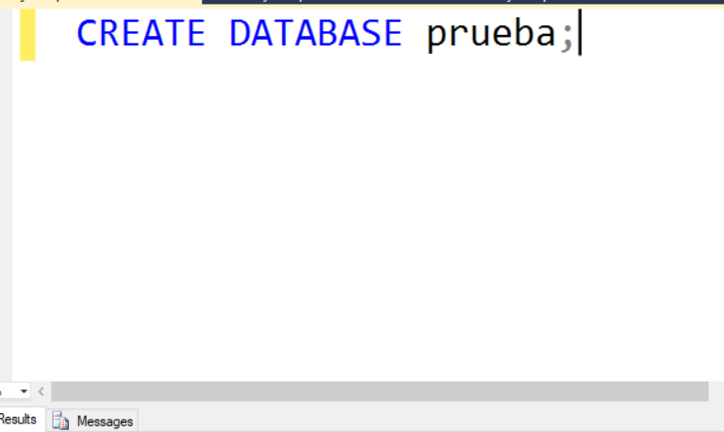

Seleccionar la base de datos a trabajar.

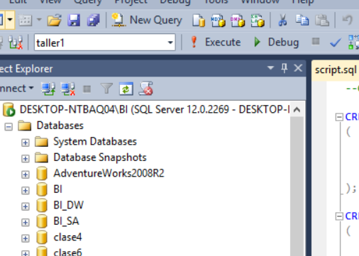

--Instrucción para **eliminar** una base de datos

**DROP DATABASE prueba;**

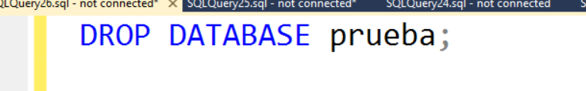

Crear, modificar y borrar una tabla en SQL SERVER

A continuación, se van a explicar los pasos a realizar para construir, modificar y eliminar tablas en una base de datos.

* **Paso 1.** Crear una base de datos, o utilizar una creada previamente
* **Paso 2.** Abrir una consulta en la conexión actual
* **Paso 3.** Para crear una tabla ejecutar las siguientes instrucciones

**CREATE TABLE persona**

**(**

**--si la llave es compuesta se indica así primary key (atributo1, atributo 2)**

**cedula CHAR(11) NOT NULL PRIMARY KEY,**

**nombre VARCHAR(50) NOT NULL,**

**apellido1 VARCHAR(50) NOT NULL,**

**apellido2 VARCHAR(50) NOT NULL,**

**correo VARCHAR(100) NOT NULL,**

**telefono CHAR(9) NULL,**

**direccion VARCHAR(200) NOT NULL**

**);**

* **Paso 4.** Para modificar una tabla se ejecutan las siguientes instrucciones

--Agregar una columna como llave primaria

**ALTER TABLE persona ADD CONSTRAINT pk_cedula_persona PRIMARY KEY (cedula)** ;

--Agregar una nueva columna a la tabla y que no pueda ser nula

**ALTER TABLE persona ADD fecha_nacimiento DATETIME NOT NULL;**

--Borrar una columna de una tabla

**ALTER TABLE persona DROP COLUMN fecha_nacimiento**;

--Agregar una nueva columna a la tabla

**ALTER TABLE persona ADD prueba CHAR(10) NOT NULL**;

--Modificar el tamaño de la columna que acabamos de agregar

**ALTER TABLE persona ALTER COLUMN prueba CHAR(12) NOT NULL**;

--Borrar la columna

**ALTER TABLE persona DROP COLUMN prueba;**

--Borrar la tabla

**DROP TABLE persona;**

* **Paso 5.**Cree las siguientes tablas en la base de datos

**CREATE TABLE estudiante**

**(**

**cedula CHAR (11) NOT NULL,**

**carnet INT NOT NULL,**

**nombre VARCHAR (50)**

**);**

**ALTER TABLE estudiante**

**ADD CONSTRAINT pk_cedula_estudiante PRIMARY KEY (cedula);**

**ALTER TABLE estudiante**

**ADD CONSTRAINT fk_cedula_ FOREIGN KEY (cedula) REFERENCES persona;**

**ALTER TABLE estudiante**

**ADD CONSTRAINT unique_carnet UNIQUE (carnet);**

**CREATE TABLE profesores   
  (   
     cedula       CHAR (11) NOT NULL,   
     especialidad VARCHAR (50) NOT NULL   
  );**

**ALTER TABLE profesores   
  ADD CONSTRAINT pk_cedula PRIMARY KEY (cedula);**

**CREATE TABLE carrera**

**(**

**--serial(1,1) inicia el identificador en 1 y aumenta automáticamente el valor en 1**

**id_carrera int NOT NULL identity,**

**nombre VARCHAR(50) NOT NULL,**

**CONSTRAINT pk_idcarrera PRIMARY KEY (id_carrera)**

**) ;**

--Preguntar al professor por que esta linea da error

**ALTER TABLE carrera**

**ADD CONSTRAINT pk_carrera PRIMARY KEY (id_carrera);**

* **Paso 6.** Complete la creación de las siguientes tablas. Agregue las llaves primarias y foráneas que sean necesarias

**create table programa (**

**id_programa**

**fecha**

**estado**

**);**

**create table curso (**

**codigo**

**cedula**

**id_programa**

**nombre**

**creditos**

**tipo**

**periodo**

**fecha**

**estado**

**);**

**create table contenido (**

**id_contenido**

**id_curso**

**contenido**

**);**

**create table grupo (**

**id_grupo**

**id_curso**

**numero_grupo**

**);**

**create table grupo_estudiante (**

**id_grupo**

**carne**

**nota**

**estado**

**);**

* **Paso 7.**Realice los siguientes ejercicios.
  + Agregue a la tabla **programa** un atributo descripción
  + Modifique el atributo especialidad de la tabla **profesor** para que sea un varchar de 200 caracteres.
  + Agregue un atributo **id_carrera** a la tabla **programa**. Luego, convierta este atributo en una llave foránea a la tabla **carrera**.
  + Agregue un atributo cupo a la tabla **grupo**.
  + Elimine el atributo **estado** de la tabla **grupo_estudiante**.
  + Cambie el atributo nombre de la tabla **estudiante** para que sea **NOT NULL**
  + Borre la tabla **contenido**

Modelo Relacional – Práctica

Recuerde que en el transcurso de las clases hemos trabajado con el siguiente modelo E-R.

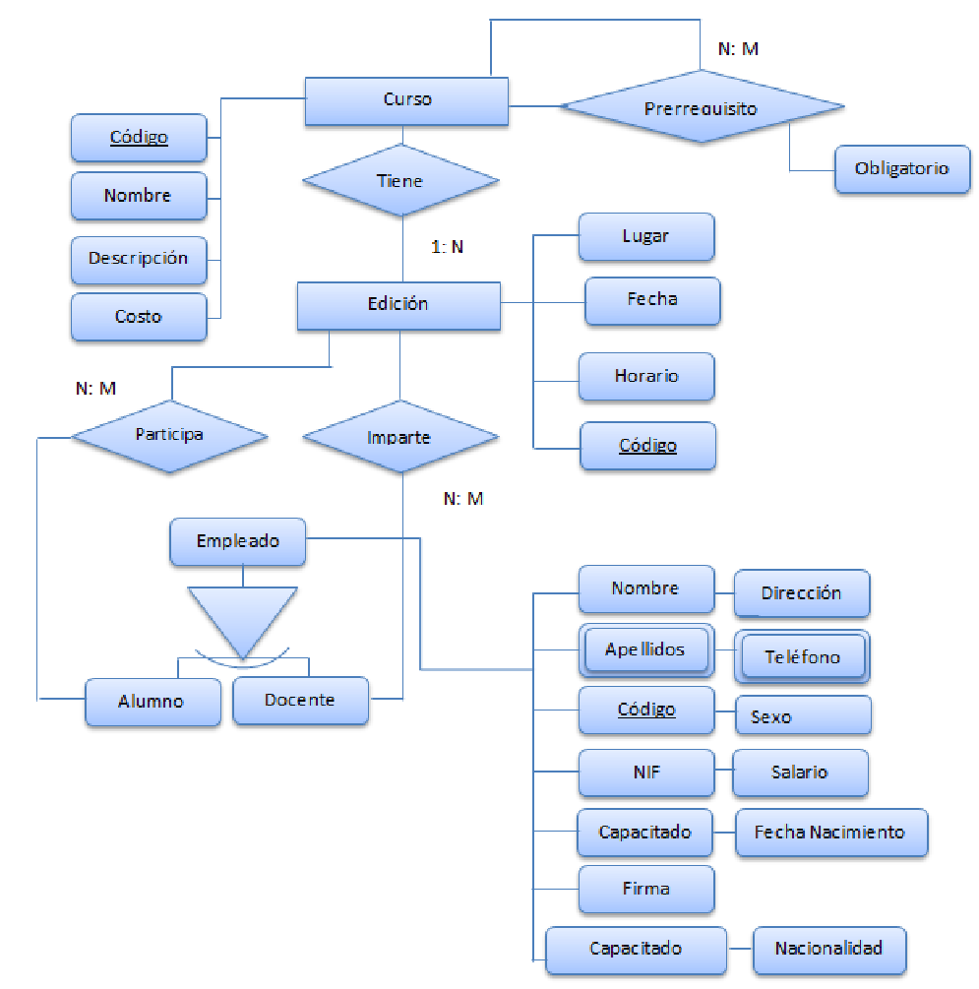

A partir del modelo anterior generamos el siguiente modelo relacional. Con dicho modelo relacional, elabore la base de datos en **Postgresql**. Recuerde que debe definir las llaves primarias y foráneas necesarias. Así como, definir el tipo de datos adecuado para cada atributo.

curso (código, nombre, descripcion, costo)

prerrequisito (id, codigo1, codigo2, obligatorio)

edicion (código, lugar, fecha, horario, código_curso)

empleado (código, nombre, dirección, apellido1, apellido2, sexo, cedula, salario, capacitado, nacionalidad, fecha_nacimiento, es_alumno, es_profesor)

telefono (id, codigo, telefono)

participa (codigo_edicion, codigo_empleado)

imparte (código_edicion, código_empleado)

Al finalizar, para revisar el ejercicio anterior cree un nuevo diagrama de la base de datos, dando clic sobre la base de datos que está trabajando y luego agregue las tablas deseadas, debe obtener un diagrama similar al anterior.

